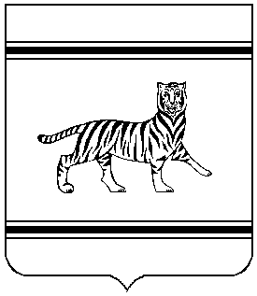
Муниципальное образование «Амурзетское сельское поселение»
Октябрьского муниципального района
Еврейской автономной области

СОБРАНИЕ ДЕПУТАТОВ

РЕШЕНИЕ

26.03.2020 № 119
с. Амурзет

О применении мер ответственности в отношении депутата Собрания депутатов Амурзетского сельского поселения Алексеевой Ларисы Семеновны

В соответствии с Федеральным законом от 06.10.2003 № 131-ФЗ «Об общих принципах организации местного самоуправления в Российской Федерации», законом ЕАО от 25.02.2009 № 526-ОЗ «О некоторых вопросах противодействия коррупции в Еврейской автономной области», Уставом муниципального образования «Амурзетское сельское поселение», на основании заявления губернатора Еврейской автономной области о применении меры ответственности в отношении депутата Алексеевой Ларисы Семеновны, представившей за 2018 год сведения о доходах, об имуществе и обязательствах имущественного характера с несущественным искажением, Собрание депутатов сельского поселения
РЕШИЛО:
1. Применить к депутату Собрания депутатов Амурзетского сельского поселения четвертого созыва по одномандатному избирательному округу № 1, Алексеевой Ларисе Семеновне, меру ответственности в виде предупреждения, согласно пункту 1 части 7.3-1 статьи 40 Федерального закона от 06.10.2003 № 131-ФЗ «Об общих принципах организации местного самоуправления в Российской Федерации».
2. Контроль за выполнением настоящего решения возложить на постоянную комиссию Собрания депутатов по регламенту и депутатской этике (Колесникова Т.В.).
3. Опубликовать настоящее решение в Информационном вестнике Амурзетского сельского поселения и на официальном интернет сайте Амурзетского сельского поселения.
4. Настоящее решение вступает в силу после дня его официального опубликования.

Председатель Собрания депутатов Н.В. Шаляпин

